新 书 推 荐

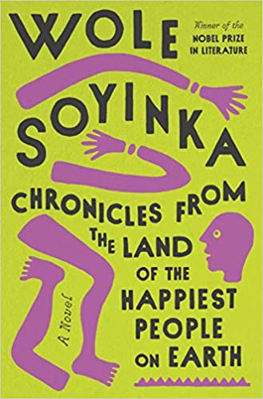
中文书名：《世上最幸福之人的编年史》
英文书名：CHRONICLES FROM THE LAND OF THE HAPPIEST PEOPLE ON EARTH
作 者：Wole Soyinka
出 版 社：Pantheon
代理公司：Melanie Jackson /ANA/ Jackie Huang
出版时间：2021年9月
代理地区：中国大陆、台湾
页 数：363页
审读资料：电子稿
类 型：文学小说
版权已授：英国、阿拉伯、巴西、法国、德国、希腊、匈牙利、意大利、日本、葡萄牙、塞尔维亚、斯洛文尼亚、西班牙、土耳其

内容简介：

1986年诺贝尔文学奖得主沃莱·索因的首部小说，记录了地球上最幸福之人的生活。

本书既是索因卡天才的见证，亦是其巅峰时期的代表作品。讽刺、精明、时而幽默、时而惊悚；而这正是作者卓越文学才能的体现。本书以机智和引人入胜的语言，讲述了一个优秀的老派人物如何筹划了一个惊天的古老的政治阴谋。本书内涵丰富，笔法精湛，在举重若轻之间，赋予读者无与伦比的阅读盛宴。

故事舞台设定在一个虚构的尼日利亚。一位狡猾的企业家从门卡医生( Dr. Menka)医院里偷来患者的身体部位，高价出售，用于宗教仪式。门卡医生发现了企业家的不法行径，并告诉了大学时期结识的老伙计杜约尔·皮坦·佩恩(Duyole Pitan Payne)。杜约尔是一位明星工程师、花花公子，也是约鲁巴王室成员，即将赴任纽约的联合国，担任要职。但现在，似乎有人决心阻挠杜约尔。这让门卡和杜约尔始料未及，他们敌人一无所知，不知道他们是谁，潜伏在何处。

狡猾、讽刺、精明，一半是滑稽喜剧，一半是惊悚故事，政治批评色彩鲜明；这是一个独特的阴谋故事，以不容置疑的权威原创声音讲述。文笔娴熟，充满无与伦比的远见，体现了文学巨匠的精湛技艺与慷慨精神。

作者简介：

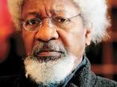
沃莱·索因卡（Wole Soyinka），尼日利亚剧作家、诗人、小说家和文学评论家。索因卡生于尼日利亚西部阿贝奥库塔约鲁巴族一个学校督学家庭。18岁时考入尼日利亚伊巴丹大学，求学期间就有诗歌作品发表。1954年获奖学金赴英国利兹大学攻读文学。1960年回到尼日利亚，从事教学、戏剧创作和演出。他的剧作融合了西方戏剧艺术和非洲传统的音乐、舞蹈和戏剧元素，被誉为“英语剧作家中最富有诗意的剧作家之一”。1986年，索因卡以“广阔的文化视野创作了富有诗意的人生的戏剧”获得诺贝尔文学奖，成为第一位获此殊荣的非洲作家。

媒体评价：

《纽约时报书评》《时代杂志》《图书馆周刊》“年度最佳图书”

“一部充满讽刺意味的作品.......通过对腐败和唯利是图者的狂欢式描写，以几近刻薄的智慧，索因卡挖掘出精制面具下的虚伪，并谴责人们挑战‘灵魂的集体观念’。”
——《纽约客》

“索因卡最伟大的小说、21世纪非洲国家最令人震惊的编年史之一、对唯利是图统治阶级的疯狂复仇。这本书决定值得大众阅读。”
——《卫报》

“文字游戏令人眼花缭乱，微妙之中处处都是暗示——我们无比期待这一部最受欢迎的小说。”
——《科克斯》（星级书评）

谢谢您的阅读！
请将反馈信息发至：黄家坤（Jackie）
安德鲁﹒纳伯格联合国际有限公司北京代表处
北京市海淀区中关村大街甲59号中国人民大学文化大厦1705室, 邮编：100872
电话：0086-10-82504106
传真：010-82504200
Email: JHuang@nurnberg.com.cn
网址：www.nurnberg.com.cn
微博：http://weibo.com/nurnberg
豆瓣小站：http://site.douban.com/110577/
微信订阅号：ANABJ2002


